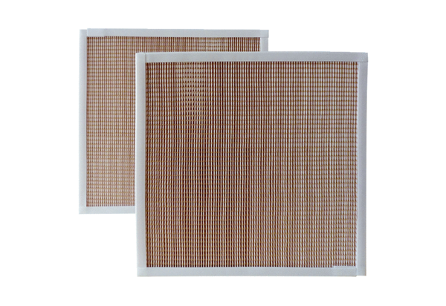Zračni filtar, zamjena RF 31/35-5Jedinica za pakiranje: 2 komAsortiman: C
Broj artikla: 0093.0878Proizvođač: MAICO

